Fizyka 13.05.2020r.
Klasa: VIII
Temat: Zwierciadła płaskie (część 1)

Lekcja na platformie zoom ( osoby, które nie mogą uczestniczyć w lekcji on-line samodzielnie zapoznają się z lekcją wg przygotowanego harmonogramu)

W trakcie tej lekcji:
- Poznasz prawo odbicia światła.
- Wyjaśnimy różnice w odbiciu światła od zwierciadła i od powierzchni rozpraszającej.
- Narysujemy bieg promienia świetlnego padającego i odbitego od zwierciadła.
- Przedstawimy na rysunku, w jaki sposób światło odbija się od zwierciadła płaskiego i jak powstaje obraz w takim zwierciadle .

Czego będziesz potrzebować do tej lekcji?
- Zeszyt, przybory do geometrii: linijka, ołówek, cyrkiel, kątomierz.
- Smartfon lub laptop/komputer z zainstalowanym programem zoom.
- Dostęp do Internetu i przeglądarki internetowej.

Zadanie 1 (20min)
Przeczytaj temat lekcji w podręczniku– strona 199 - 202.

Zadanie 2 ( 25 minut)
Przepisz notatkę.

- Promień padający na płaską powierzchnię, np. lustro odbiją się od jej powierzchni.
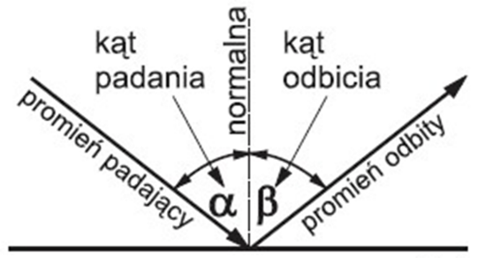

Prawo odbicia
Kąt odbicia jest zawsze równy kątowi padania α = β

- Zjawisko rozproszenia światła – na nierówną chropowatą powierzchnię promienie światła padają pod różnymi kątami i odbijają się zgodnie z prawem odbicia, każdy w innym kierunku.
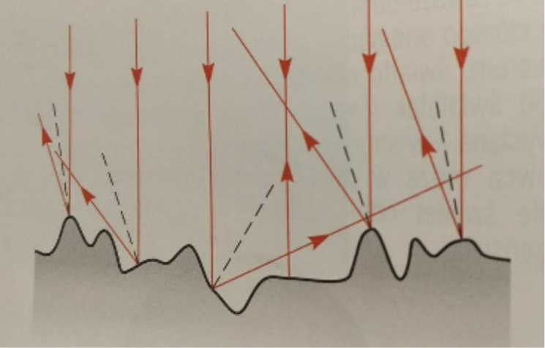
- Zwierciadło – gładka powierzchnia odbijająca promienie świetlnie.

- Rodzaje zwierciadeł:
- płaskie
- kuliste

- Zwierciadło płaskie – zwierciadło, którego powierzchnią odbijającą jest płaszczyzna.

- Konstrukcja obrazu w zwierciadle płaskim

- Obraz pozorny powstaje w wyniku przecięcia się przedłużeń promieni odbitych od powierzchni zwierciadła. Nie można zobaczyć go na ekranie.
- Obrazy otrzymywane przy użyciu zwierciadeł płaskich są pozorne, mają tę samą wielkość co przedmioty, są symetryczne względem powierzchni.

ZAKRES REALIZACJI PODSTAWY PROGRAMOWEJ:
IX. Uczeń:
2) opisuje zjawisko odbicia od powierzchni płaskiej i od powierzchni sferycznej;
3) opisuje zjawisko rozproszenia światła przy odbiciu od powierzchni chropowatej;
4) analizuje bieg promieni wychodzących z punktu w różnych kierunkach, a następnie odbitych od zwierciadła płaskiego i od zwierciadeł sferycznych; opisuje skupianie promieni w zwierciadle wklęsłym oraz bieg promieni odbitych od zwierciadła wypukłego; posługuje się pojęciami ogniska i ogniskowej;
5) konstruuje bieg promieni ilustrujący powstawanie obrazów pozornych wytwarzanych przez zwierciadło płaskie oraz powstawanie obrazów rzeczywistych i pozornych wytwarzanych przez zwierciadła sferyczne znając położenie ognisk

